Публичный отчет
о деятельности первичной профсоюзной организации
МБУДО «Детская музыкальная школа №22» Приволжского района города Казани за 2024год

1. Общие сведения.
1.1.Количество работников 51 чел.
1.2. Из них членов Профсоюза 49 чел. ( 96 %)
1.3. Избрано в состав профкома 5 чел.
1.4. Председатель профкома Баринова Наиля Николаевна, преподаватель
1.5. Члены профкома Рафикова Зульфия Рифатовна, преподаватель, Ткаленко Наталья Александровна, преподаватель, Латфуллина Ильзира Вагизовна, методист, преседатель контрольно ревизионной комисси, Шарипова Зинфира Ильмировна, преподаватель, Романенко Анастасия Александровна, преподаватель.
1.6. Уполномоченный от Профсоюза по охране труда Туктаров Рустам Айдарович, преподаватель

2. Уставная деятельность
2.1. Проведено 10 заседаний профкома 09.01 проокол №16, 20.02 протокол №17, 04.04 протокол №1, 13 мая протокол №2, 27.05 протокол №3, 19.08 протокол №4, 10.09 протокол №5, 26.09 протокол №6, 21.11 протокол №7, 09.12 протокол №8.
2.2. Проведено 4 профсоюзных собрания 25.03. протокол №1 Отчетно-перевыборное собрание ППО ДМШ №22, 24.05 протокол №2 Коллективный дговор на 2024-2027 гг, 29. 08 протокол №3 Положения о формировании и использовании премиального фонда, Положение о критериях оценки эффективности деятельности работников Муниципального бюджетного учреждения дополнительного образования «Детская музыкальная школа № 22» Приволжского района г. Казани, 26. 12 протокол №4 Отчет ППО за 2024г.
2.3.С учетом мотивированного мнения профкома за истекший период приняли следующие локальные акты: Положение о критериях оценки эффективности деятельности работников Муниципального бюджетного учреждения дополнительного образования «Детская музыкальная школа № 22» от 29.08.2024г Приказ №1, Положение о формировании и использовании премиального фонда Муниципального бюджетного учреждения дополнительного образования «Детская музыкальная школа № 22» от 29.08.2024г Приказ №1

3. Работа по мотивации профсоюзного членства
В образовательной организации в рамках социального партнерства сложилась устойчивая практика: при заключении трудового договора с работником присутствует и председатель профкома, который сразу предлагает вступить в члены профсоюза. Осознанного выхода из членов профсоюза не отмечено.

4. Организация и проведение мероприятий
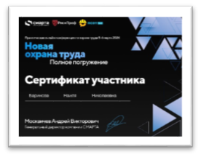
4.1Мероприятия, направленные на ознакомление с деятельностью Профсоюза: Общероссийский «Единый профсоюзный диктант» 24-27января, Всероссийский онлайн-семинар «Профсоюзный компас» 7-9.02, Всероссийская практическая онлайн-конференция по охране труда «Новая охрана труда. Полное погружение» 5-6.03, IV Отчетно-выборная конференция ТООПО Вахитовского и Приволжского районов г.Казани 27.09

5. Социальное партнерство
5.1. Наличие коллективного договора на 2024-2027 год зарегистрирован 24.05.2024г №17/21
5.2. Дата обсуждения выполнения обязательств коллективного договора за 2024 год 26.12. 2024 г, протокол №4
5.3. Предоставление дополнительных льгот членам Профсоюза: Предоставление льгот и гарантий членам Профсоюза осуществляется на основании отраслевого и муниципального соглашений, Коллективного договора ДМШ 22. Большое внимание уделяется повышению профессионального уровня педагогических работников. В составе аттестационной комиссии ДМШ 22 в обязательном порядке принимает участие председатель профкома. Всего аттестацию в отчетный период 2024г прошли 23 педагога, из них 6 воспользовались льготами.
5.4. Коллективный договор размещен на официальном сайте в разделах «Документы» и «Первичная профсоюзная организация»
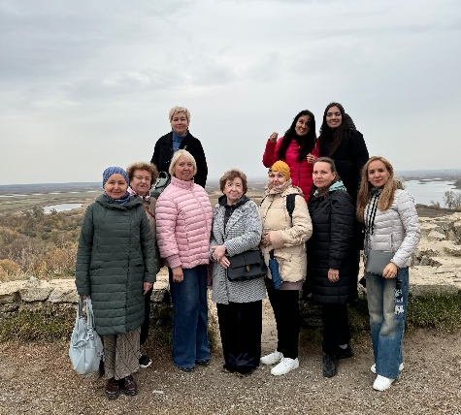
5.5. Участие в социальных проектах:
-«Слушаем музыку вместе» 46 чел.
-«Театр для всех» 5 чел.
-«Малые города - большая история» 10 чел.
-«Волшебство входит в каждый дом» 17 подарков от райкома профсоюза и 37 подарков от ППО «ДМШ №22»
- Колесо обозрения «Вокруг света» 10 билетов для детей работников учреждения

6. Участие в акциях, конкурсах, проектах (наименование мероприятия, результат, количество человек)
28.04- Викторина, посвященная Всемирному Дню охраны труда,сертификаты, участники 2 чел
25.09-участие в конкурсе для детей «Я в рабочие пошел», 1 чел, организованном ФП РТ.
2.09.- III Всероссийский творческий конкурс-фестиваль педагогических работников «Виват,Таланты!» г.Москва инструментальный ансамбль преподавателей «Созвучие», диплом лауреата, 4 чел

7. Оздоровление и отдых работников
-2 работника воспользовались отдыхом по льготе Рескома Профсоюза
-2 члена Профсоюза воспользовались санаторным отдыхом по республиканскому проекту «Профсоюзный уик-энд»;
Медицинский осмотр все работники в том числе при поступлении на работу, прошли бесплатно за счет средств бюджета РТ.

8. Информационная работа
8.1. На 26.12.2024 года все члены профсоюза ДМШ 22 внесены в Автоматизированную информационную систему по месту работы. В штатном режиме на основании личного заявления работника осуществляется постановка на учет и снятие с учета работников в системе АИС.
8.3. Наличие раздела на официальном сайте образовательной организации «Первичная профсоюзная организация» здесь размещен: Коллективный договор 2024-2027 гг, Устав профессионального союза работников образования и науки РФ; Проф актив ДМШ №22; ссылки на профсоюзные сайты; отчет ППО за 2022г., 2023 г.
8.4. Формы оперативного оповещения членов Профсоюза о постановлениях, мероприятиях вышестоящих организаций группы «ДМШ №22» в социальных сетях: Телеграм, Сферум, Whahsapp.

9. Финансовая работа
9.1. Наличие сметы расходов: Смета расходов за 2024г. Протокол профкома №16 от 09.01.2024г.
9.2. Контроль за полнотой членских взносов 1 раз в квартал
9.3. За отчетный год материальную помощь получили 9 чел, проибретены подарочные сертификаты к праздникам 23 февраля и 8 марта для членов ППО, состоялась тур поездка в г.Елабугу по проекту «Малые города-большая история» 5 октября, сладкие новогодние подарки детям членов ППО.

10. Благотворительная помощь СВО члены ППО постоянные участники акций «Своих не бросаем», покупают бумагу, средства гигиены и др. и передают в учебные учреждения где обучаются дети.

11. Работа с ветеранами
11. 1. Сколько человек состоит на учете в АИС, как члены Профсоюза 3 чел
11.2. Мероприятия, на которые приглашали ветеранов
8 марта подарочные сертификаты, День пожилого человека подарки.

12. Работа с молодыми педагогами
12.1. Всего до 35 лет 10 чел.; из них членов Профсоюза 10 чел.

13. Достижения членов Профсоюза организации
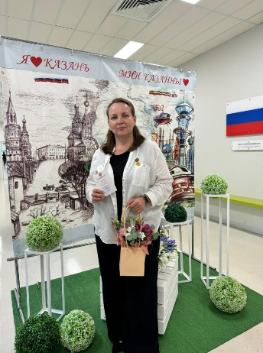
Звания и награды полученные за 2024 работниками ДМШ 22: Ткаленко НА нагрудный знак «Отличник образования РТ», Замалова РР нагрудный знак МОН РТ «Яшь могаллим», Гайнуллина ФК нагрудный знак МОН РТ «За сохранение и развитие языков, культур, традиций» .
Почетная грамота УО г.Казани – 5 чел;
Почетная грамота ОО Приволжского района - 1 чел;
Диплом Отдела образования и Территориальной организации общероссийского профсоюза работников народного образования Вахитовского и Приволжского районов за Активное развитие социального партнерства в 2024г. колективу ДМШ 22;
Почетная грамота Федерации профсоюзов РТ Баринова Н.Н,
Почетной грамотой райкома Профсоюза Приволжского района Шарипова З.И.

14. Охрана труда
Работа по охране труда в ППО за отчетный период осуществлялась на основании годового плана работы, отраслевого и муниципального Соглашений, коллективных договоров и Соглашений по охране труда организации.

15. Год организационно-кадровой работы
Проведены мероприятия:
- Отчетно-выборное собрание ППО «ДМШ №22» 25.03.2024г.

1 | Количество членов Профсоюза, состоящих на учете в ППО | 50
1.1. | из них: работающих | 47
1.2. | обучающихся (студентов) | 0
1.3. | неработающих пенсионеров | 4
2 | Количество членов Профсоюза, участвовавших в работе собрания | 29
2.1. | из них: выступило | 6
3 | Внесено предложений | 0
4 | Работа профсоюзного комитета ППО признана (удовлетворительной, неудовлетворительной) | Удовлетворительной
5 | Об избрании профсоюзных органов первичной профсоюзной организации
5.1. | Председателем избран (а) | Баринова Наиля Николаевна
5.2. | В состав профсоюзного комитета избрано | 2
5.3. | В состав президиума избрано | 4
5.4. | В состав контрольно-ревизионной комиссии избрано | 3

17. Участие в районной Спартакиаде
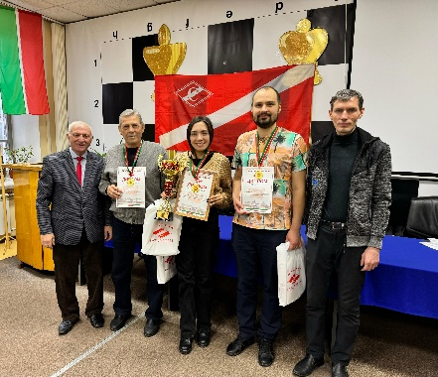
Приняли участие (вид спорта, достижения, сколько человек)
17.1 28.03 -Районная спартакиада по шахматам 1м Замалова Р в личном первенстве, 2 м в командном составе с Симикиным И.,участвовали 2 человека
17.2 9.11- чемпионат РТ в рамках спартакиады «Здоровье» по шахматам Замалова РР в команде ТООПО Вахитовского и Приволжского районов 1 место (РСШОР им. Р.Г. Нежметдинова). 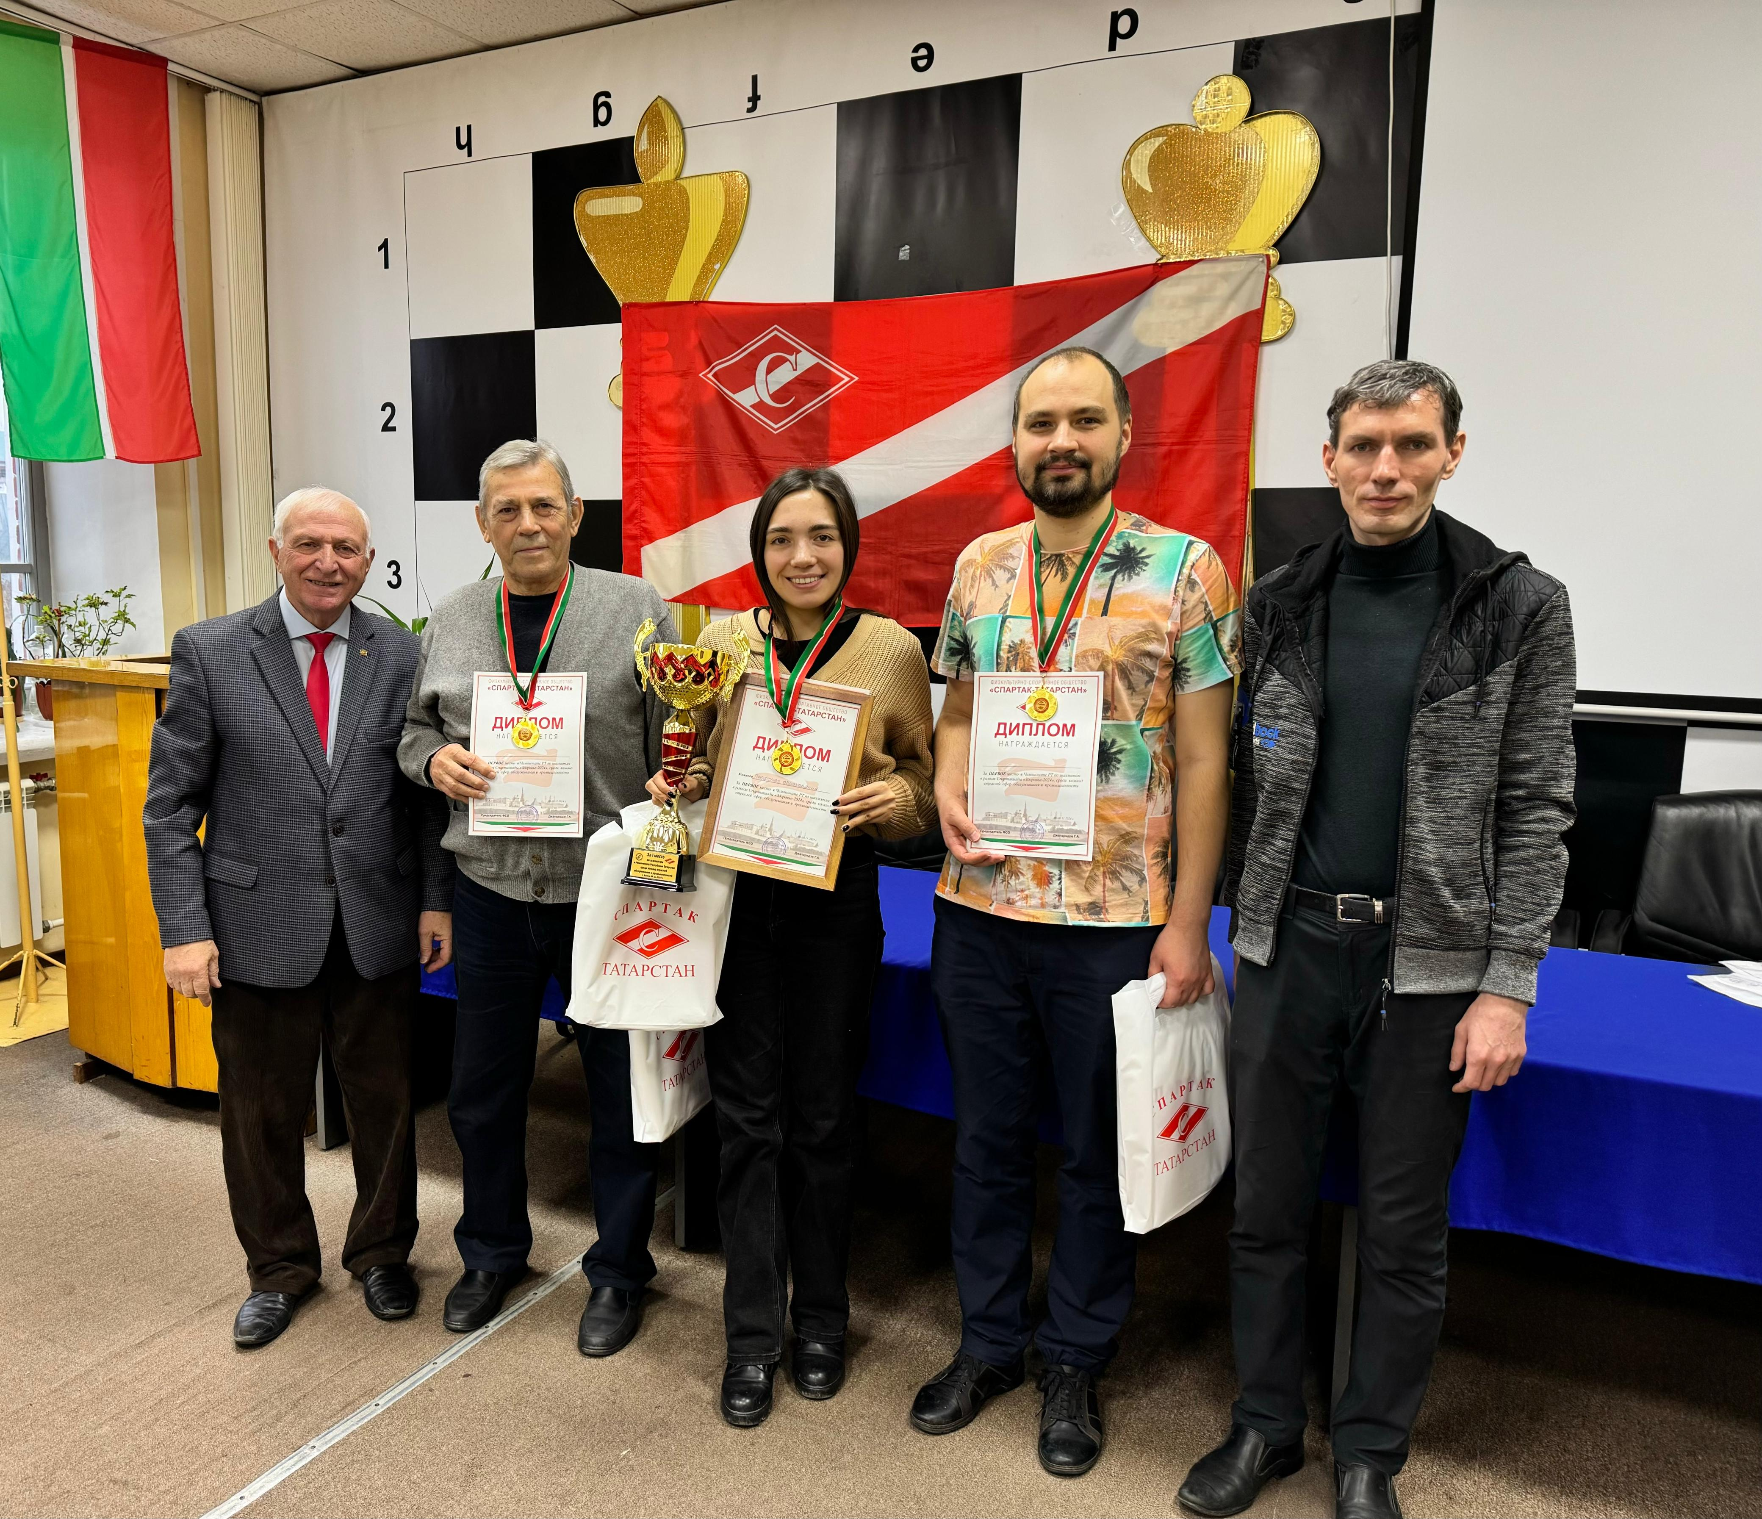

18. В учреждении работают:
18.1. Представители педагогических династий Акчурины (Сафина Д.И.), Хаернасовы (Бадаева А.Р.)
18.2.Учительские семьи Абдуллины, Бикчантаевы, Литинские, Шафигуллины.

Председатель ППО_________________ Баринова Н.Н.
«ДМШ №22

